Приложение В. Руководство пользователя

АННОТАЦИЯ
В данном программном документе приведено руководство пользователя для автоматизированной системы бронирования гостиницы «ГриОтел». Документ содержит описание условий запуска и выполнения программы для двух типов пользователей: гость (мобильное приложение) и сотрудник хостес (веб-приложение). Также описан порядок действий администратора (управление учётными записями хостес через базу данных).

СОДЕРЖАНИЕ
АННОТАЦИЯ 1
1. УСЛОВИЯ ИСПОЛЬЗОВАНИЯ ПРОГРАММЫ 3
2. ВЫПОЛНЕНИЕ ПРОГРАММЫ 4

УСЛОВИЯ ИСПОЛЬЗОВАНИЯ ПРОГРАММЫ
Для работы мобильного приложения (гость) необходим эмулятор, современный браузер с поддержкой ES6 (например, Chrome Mobile, Яндекс Браузер), стабильное подключение к интернету и разрешение экрана не менее 360×640. Для веб-приложения (хостес) требуется компьютер с операционной системой Windows 10/11 или аналогичной, поддерживающей современные браузеры (Google Chrome версии 100+, Microsoft Edge, Яндекс Браузер), а также минимальные характеристики: процессор 2 ГГц, 4 ГБ ОЗУ и разрешение экрана 1366×768. Общие требования включают наличие запущенного сервера приложений на ASP.NET Core и базы данных Microsoft SQL Server; при локальном запуске сервер доступен по адресу http://localhost:5077 (или http://IP_компьютера:5077).

ВЫПОЛНЕНИЕ ПРОГРАММЫ

Действия для запуска программы
Для гостя (мобильное приложение):
Сервер запущен (выполнена команда dotnet run в папке проекта HotelManagement). Открыт браузер по адресу http://<IP-адрес_сервера>:3000 (например, http://192.168.1.12:3000).
Для сотрудника хостес (веб-приложение):
На компьютере открыт браузер на http://localhost:5077/Account/Login (или по IP-адресу сервера). Введен логин anna и пароль hostess123 (учётная запись создаётся автоматически при первом запуске). После успешного входа откроется панель управления.

Выполнение программы
На изображениях (рис. 1-12) представлены действия в мобильном приложении, на изображениях (рис. 13-19) действия в веб-приложении.

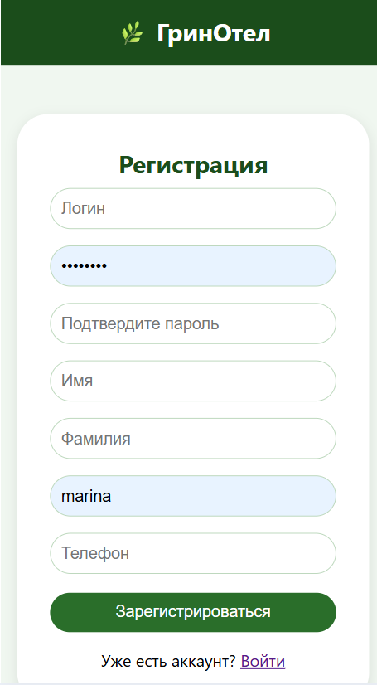
Рисунок 1 – Регистрация
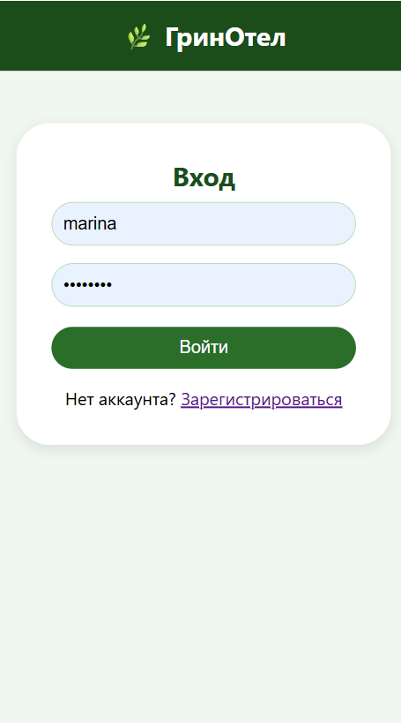
Рисунок 2 - Авторизация
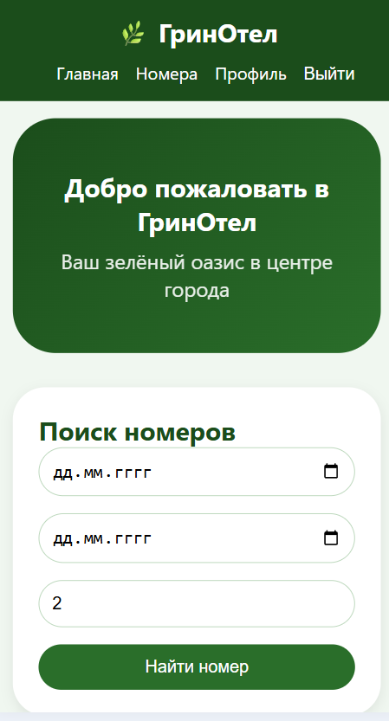
Рисунок 3 – Главная (мобильное приложение)
На главной странице отображается информация о гостинице, а также есть возможность поиска номеров по дате заезде и дате выезда.
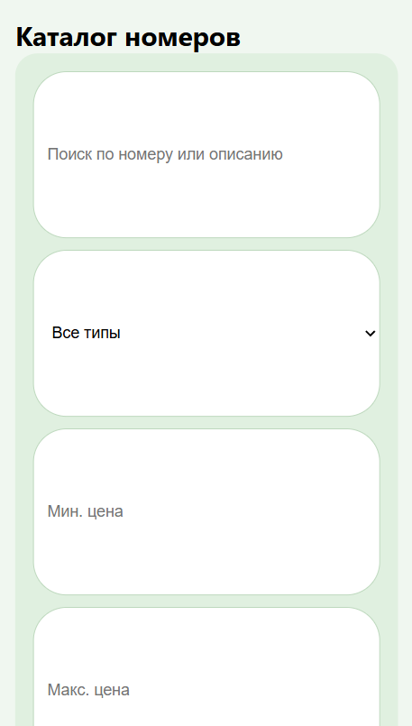
Рисунок 4 – Каталог номеров
На этой странице есть возможность поиска номеров по типам, минимальной цене, максимальной цене, а также здесь отображаются сами номера (рис.3).
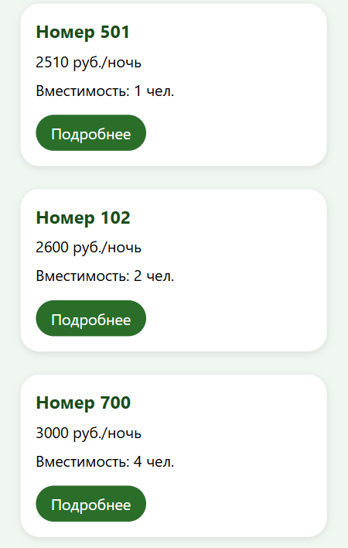
Рисунок 5 – Номера
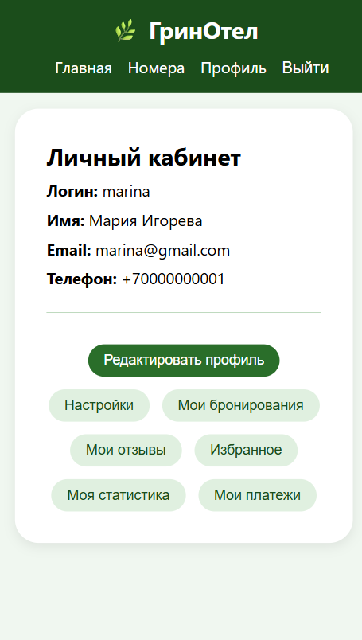
Рисунок 6 – Профиль
Во вкладке «Профиль» находится «Личный кабинет», где есть информация об логине, имени, email, телефон гостя.
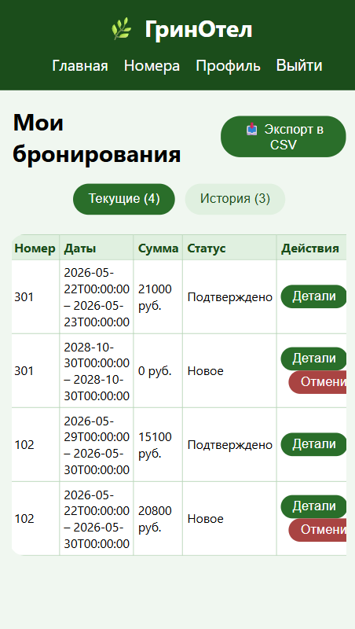
Рисунок 7 – Мои бронирования
Во вкладке «Мои бронирования» находится информация о номере, дате, сумме, статусе и действиях (детали бронирования, отмена бронирования).
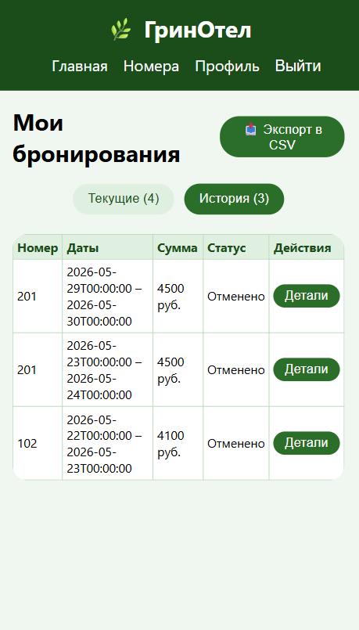
Рисунок 8 – История бронирований
Во вкладке «История» находится история бронирований гостя.
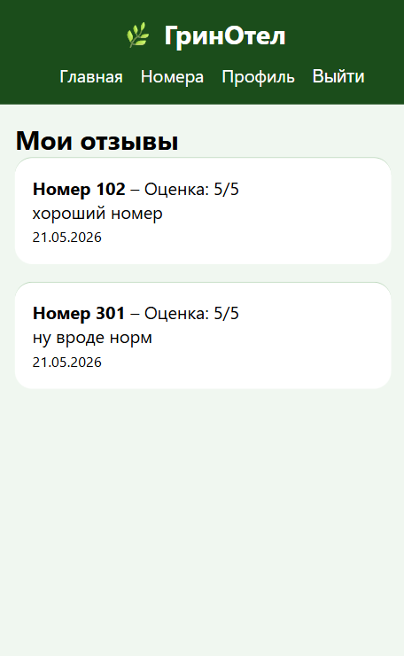
Рисунок 9 - Мои отзывы
Во вкладке «Мои отзывы» находятся все отзывы, оставленные гостем.
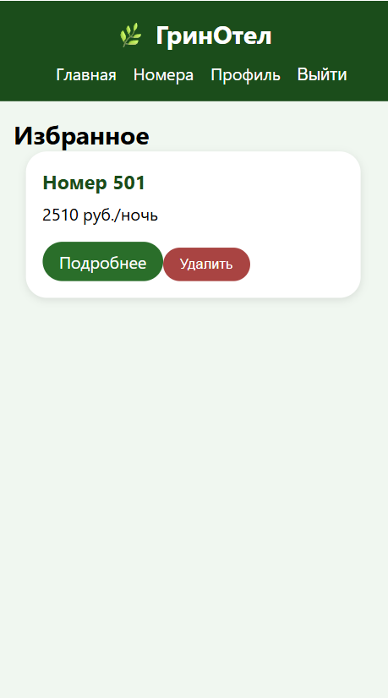
Рисунок 10 – Избранное
Во вкладке «Избранное» находятся номера, предпочтенные пользователем.
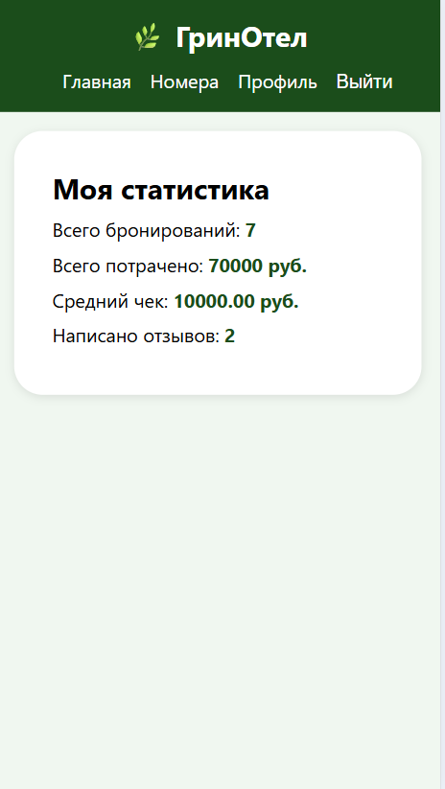
Рисунок 11 – Моя статистика
Во вкладке «Моя статистика» находится количество бронирований гостя за все время, потраченная сумма, средний чек и количество написанных отзывов.
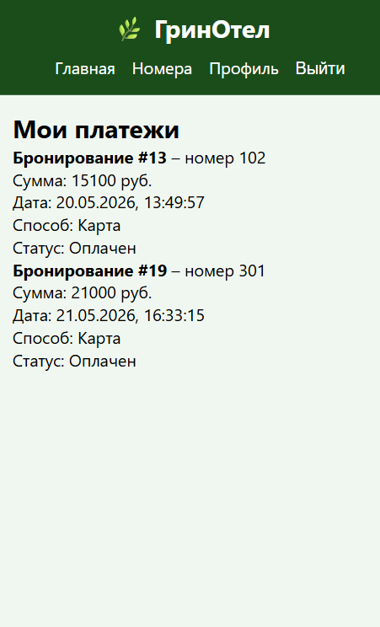
Рисунок 12 - Мои платежи
Во вкладке «Мои платежи» находятся бронирования, сумма, дата, способ оплаты, статус бронирования.

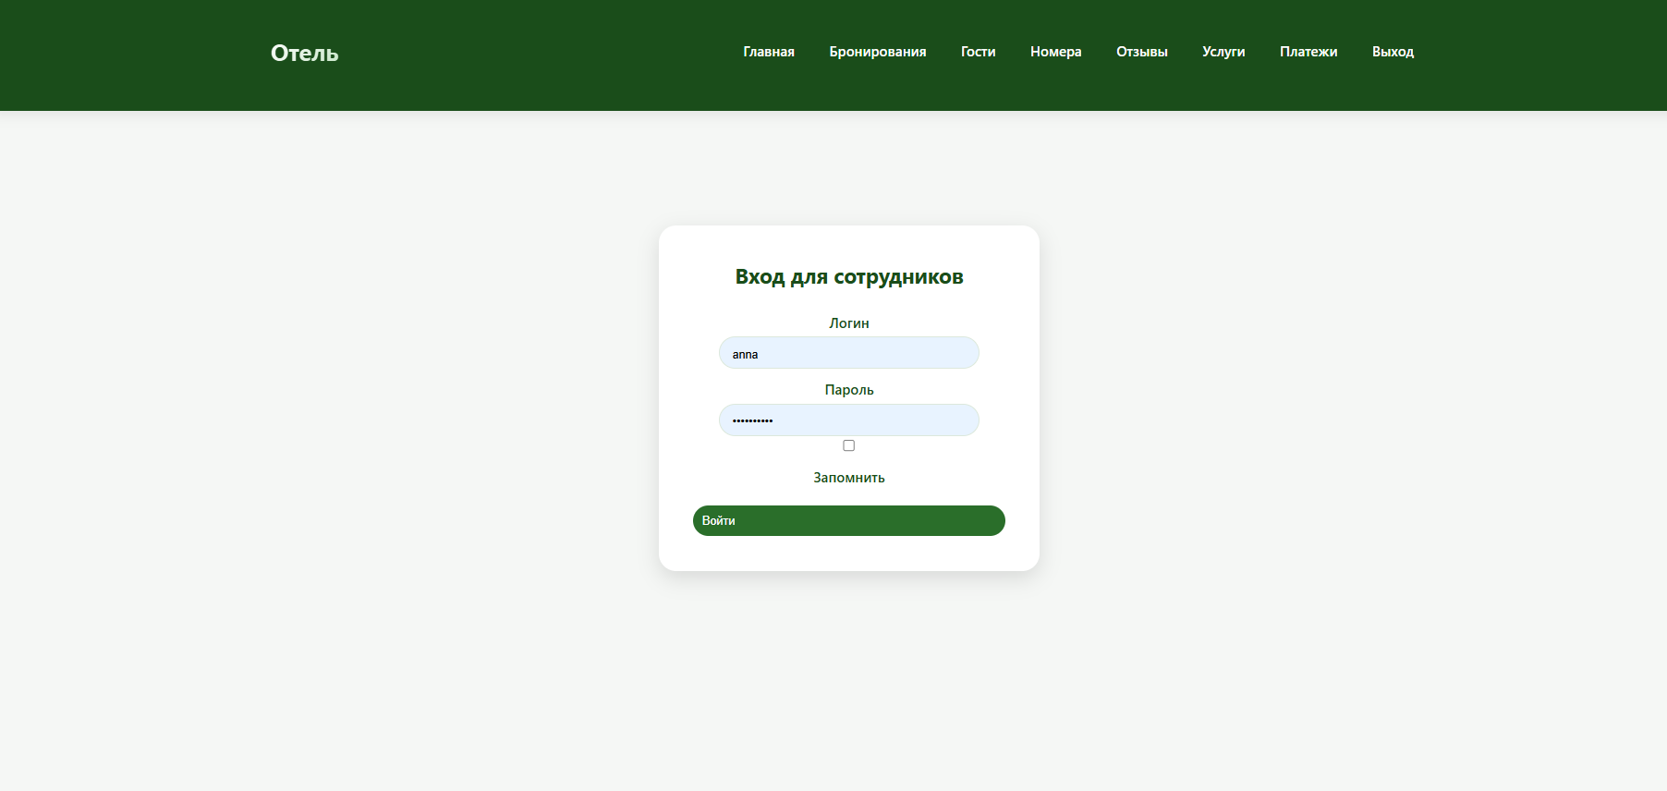
Рисунок 13 – Авторизация
На данном изображении представлена авторизация сотрудника (хостес).
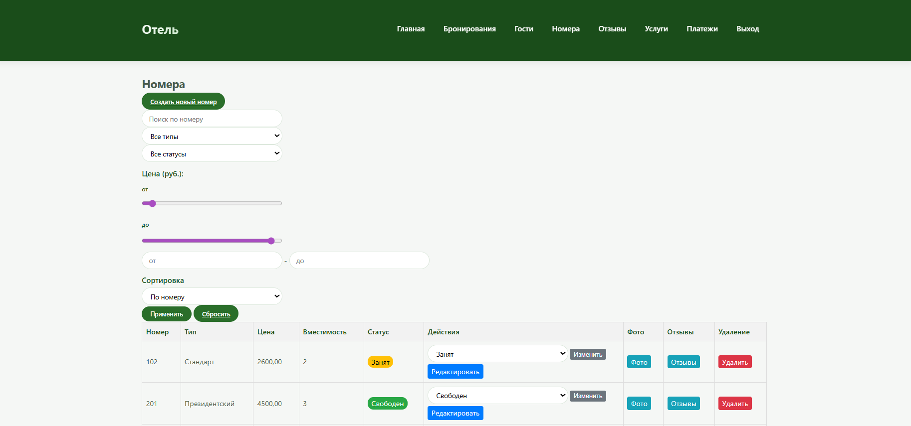
Рисунок 14 – Номера
В этой вкладке есть возможность создания номера, поиск номера, поиск по типам, поиск по статусам, по цене, сортировка, также есть возможность редактирования номера и удаления.

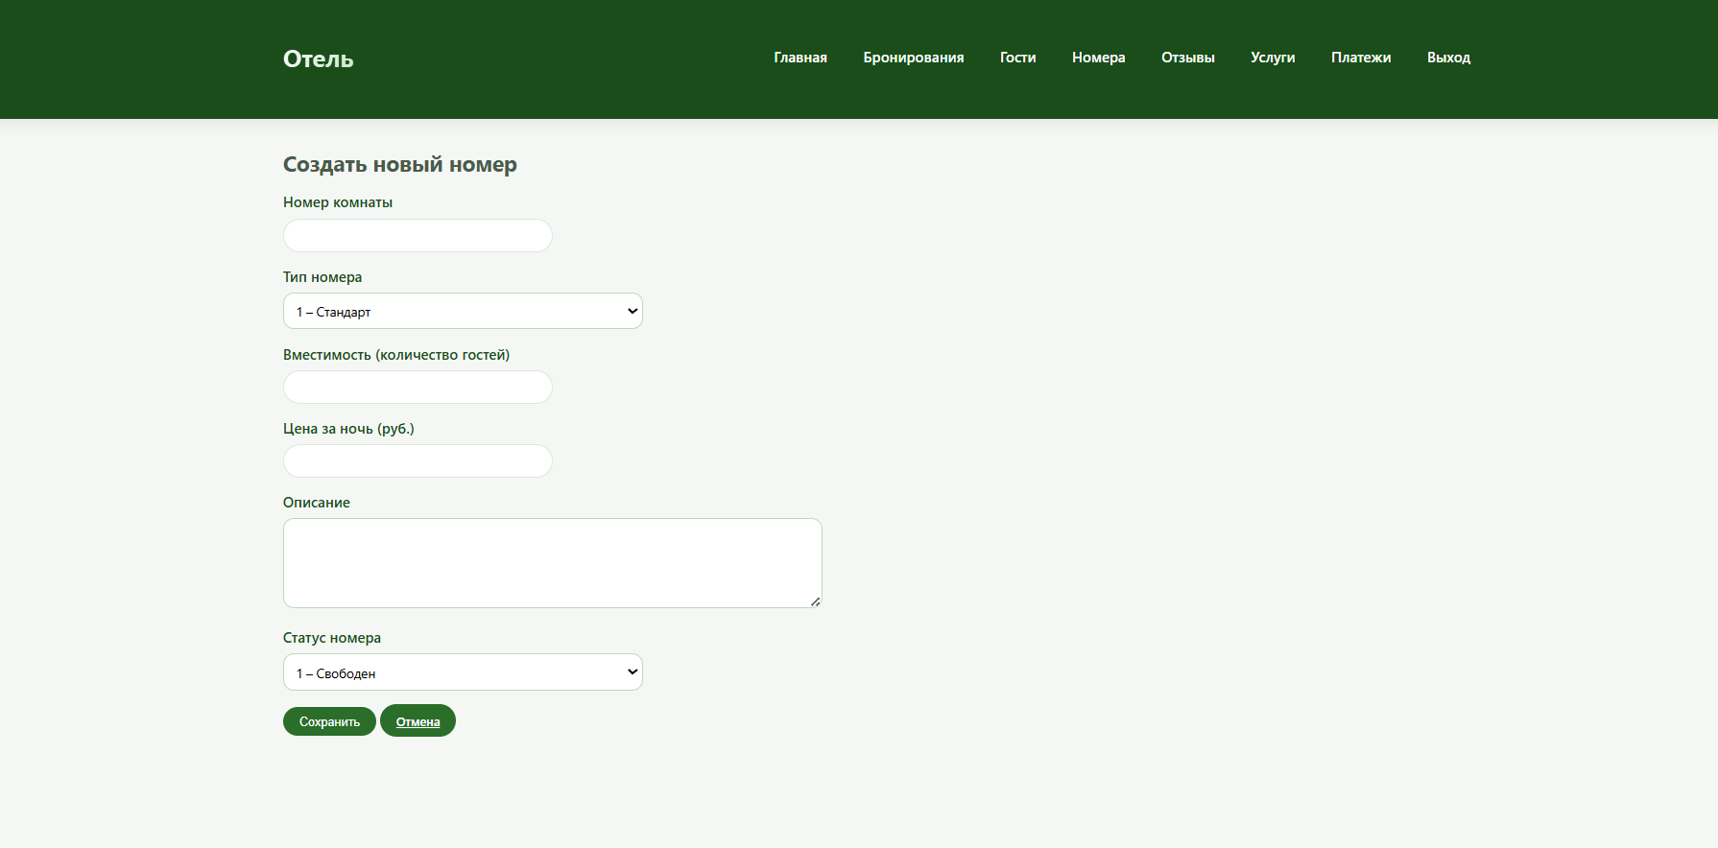
Рисунок 15 – Создание номера
Создание номера происходит при выборе номера комнаты, типа номера, вместимости, цены за ночь, описания и статуса номера.
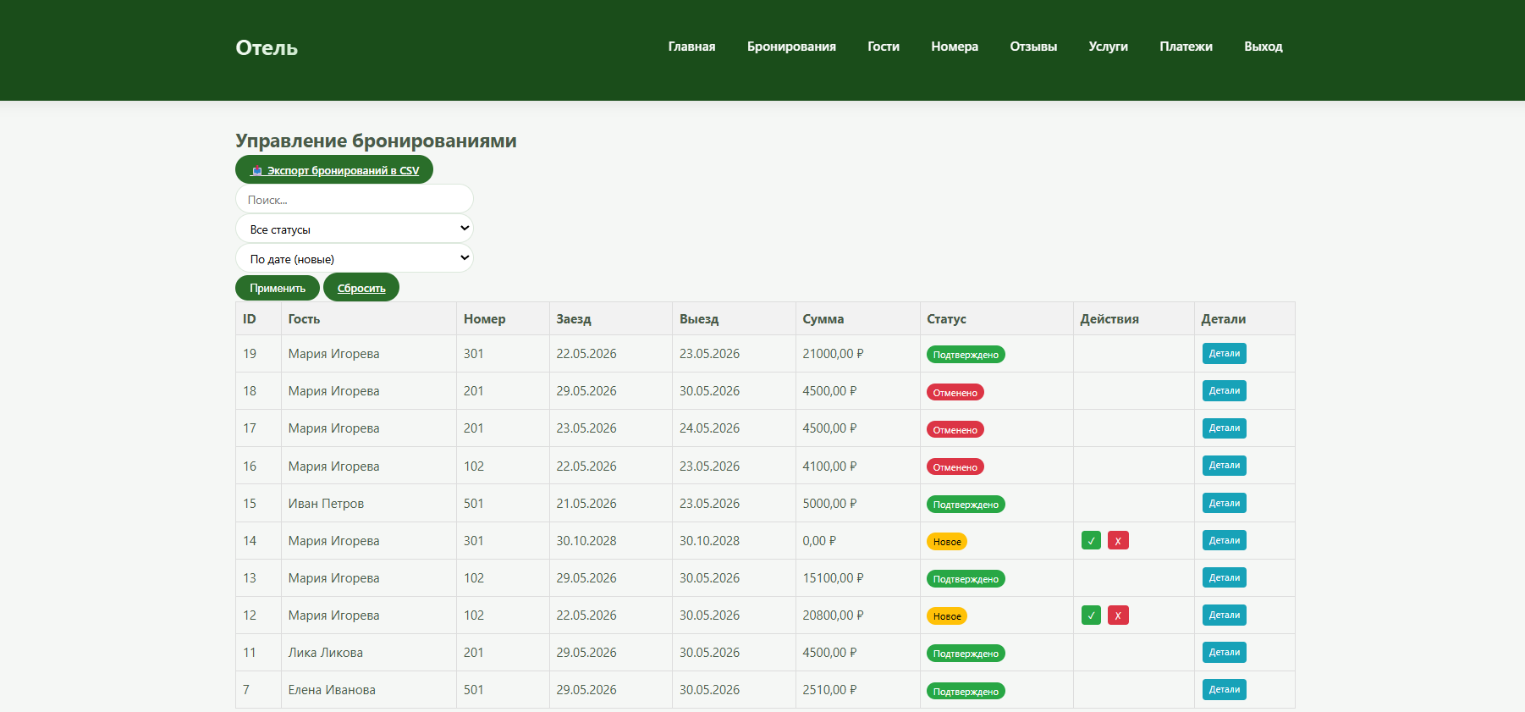
Рисунок 16 – Управление номерами
В этой вкладке можно экспортировать бронирования в CSV, поиск номеров, поиск по статусам и по дате. Также здесь можно подтверждать либо отменять бронирования.
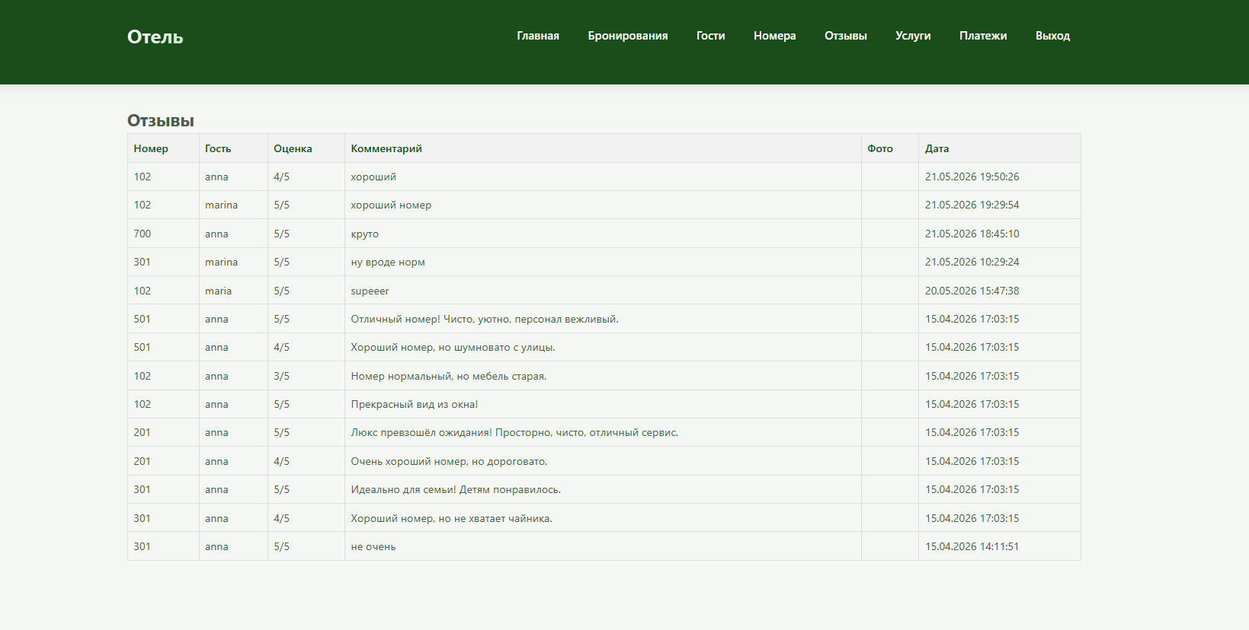
Рисунок 17 – Отзывы
Возможность просмотра отзывов гостей.

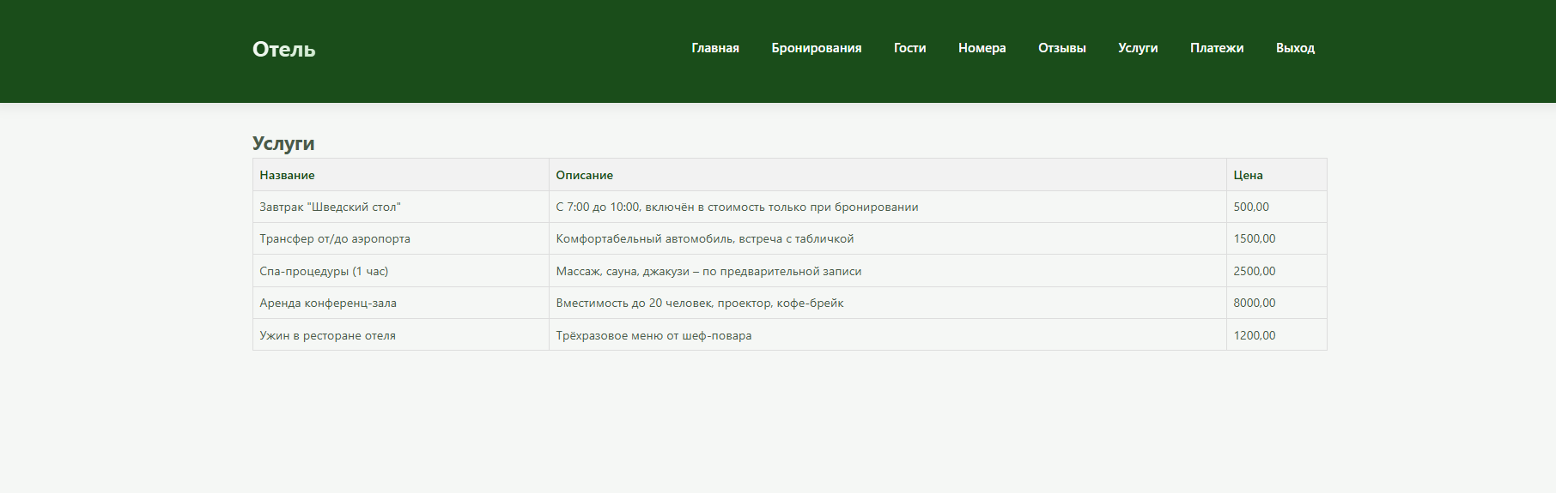
Рисунок 18 – Услуги
Возможность просмотра выбранных услуг гостями.

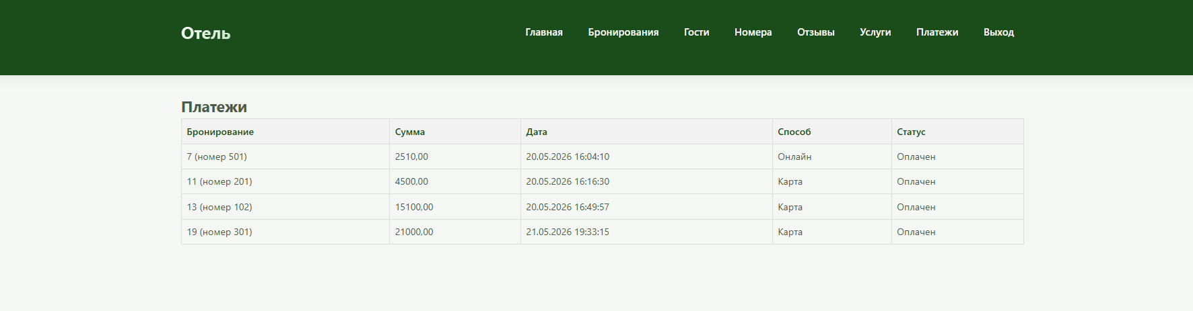
Рисунок 19 – Платежи
Представлены платежи гостей.

